**INDICAÇÃO Nº /2019**

**INDICO** à Exma. Sra. Prefeita do Município de Tatuí, a necessidade de **realizar uma operação tapa buracos em toda a extensão da Rua Jerônimo Antonio Fiúza, Bairro Santa Helena, em atenção aos pedidos de moradores e usuários do local.**

**JUSTIFICATIVA**

Este Parlamentar em visita ao local foi procurado por moradores desta via, em razão desta necessidade, local com muitos buracos. Diante disto, com vistas à segurança da população, requer sejam tomadas as devidas providências.

**Sala das Sessões “Ver. Rafael Orsi Filho”, 19 de fevereiro de 2019.**

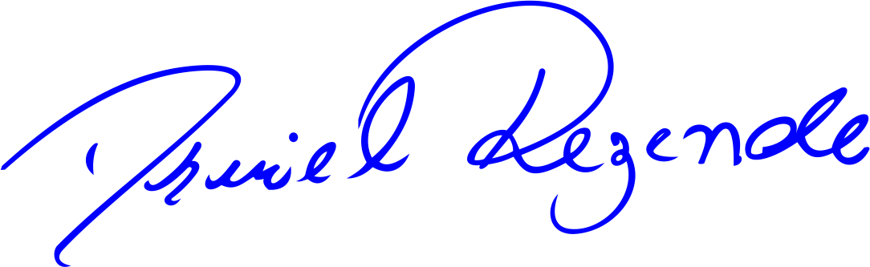

**DANIEL ALMEIDA REZENDE**

**Vereador**